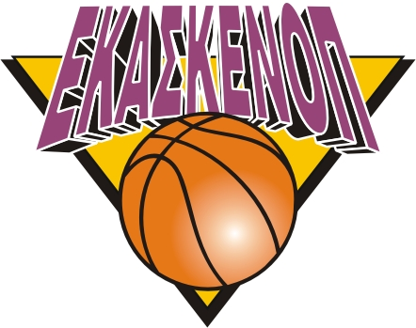

ΕΝΩΣΗ ΚΑΛΑΘΟΣΦΑΙΡΙΚΩΝ CENTRAL & SOUTH
ΣΩΜΑΤΕΙΩΝ ΚΕΝΤΡΙΚΗΣ & ΝΟΤΙΑΣ PELOPONNISE UNION
ΠΕΛΟΠΟΝΝΗΣΟΥ OF BASKETBAL CLUBS
ΜΑΙΖΩΝΟΣ 57 - 241 32 ΚΑΛΑΜΑΤΑ MAIZONOS 57 – 241 32 KALAMATA
ΤΗΛ. – ΦΑΞ (27210-)93433 TEL.. – FAX (27210-) 93433

ΜΕΛΟΣ ΤΗΣ ΕΛΛΗΝΙΚΗΣ ΟΜΟΣΠΟΝΔΙΑΣ ΚΑΛΑΘΟΣΦΑΙΡΙΣΗΣ (Ε.Ο.Κ.)
Website : www.ekaskenop.gr / E-mail : info@ekaskenop.gr

Αριθμ. Πρωτ. 354 Καλαμάτα 09-09-2020

ΠΡΟΣ: ΤΑ ΣΩΜΑΤΕΙΑ
Ε.ΚΑ.Σ.ΚΕ.ΝΟ.Π.
ΕΔΡΕΣ ΤΟΥΣ
-----------------------------

Κύριε-ία Πρόεδρε

Όπως προβλέπουν τα Υγειονομικά Πρωτόκολλα της Γενικής Γραμματείας Αθλητισμού, για τη διεξαγωγή των αγώνων κεκλεισμένων των θυρών, δικαίωμα εισόδου έχουν μόνο 18 άτομα για κάθε ομάδα (12 αθλητές – 2 προπονητές & 4 συνοδοί διοικητικοί παράγοντες).
Όταν ο αριθμός αυτός δεν συμπληρώνεται, δεν θα καλύπτεται με αθλητές άλλης κατηγορίας. Πάντα η λογική της διεξαγωγής των αγώνων κεκλεισμένων των θυρών, είναι για τη προστασία των προσώπων που συμμετέχουν και όχι η έκθεσή τους σε κινδύνους που απορρέουν από τον Covid-19.

Κοινοποίηση:
1)Σύνδεσμο Διαιτητών
2)Σύνδεσμο Μελών Γραμ/κής Υποστ/ξης

Με αθλητικούς χαιρετισμούς
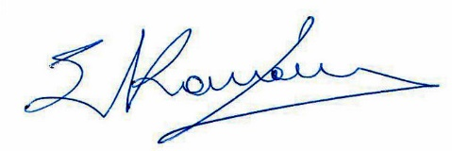
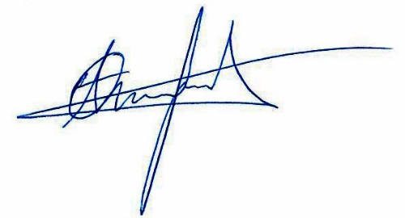
Ο ΠΡΟΕΔΡΟΣ Ο Γ. ΓΡΑΜΜΑΤΕΑΣ

ΣΤ. ΚΟΥΚΑΚΗΣ ΑΘ. ΜΑΚΑΡΟΥΝΗΣ

Χορηγός 2020-2021

